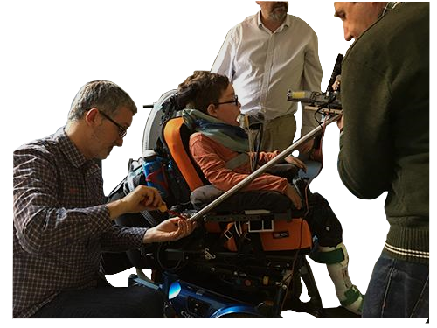
Brazo motorizado para autonomía personal.

Este obra se publica bajo una
Licencia Creative Commons Atribución-NoComercial-CompartirIgual 3.0 Unported.

 | Brazo motorizado para autonomía personal.
Breve descripción | Adaptación técnica motorizada (brazo motorizado) para mejorar la autonomía personal de personas en silla de ruedas que no pueden utilizar otros medios para retirar la tableta digital que tienen ante sus ojos y que utilizan para comunicarse.  A partir de ahora Miguel podrá desplazar la barra que soporta la tableta integrada, convertida en su dispositivo de comunicación para, como él mismo dice, "poder ver a todo el mundo".  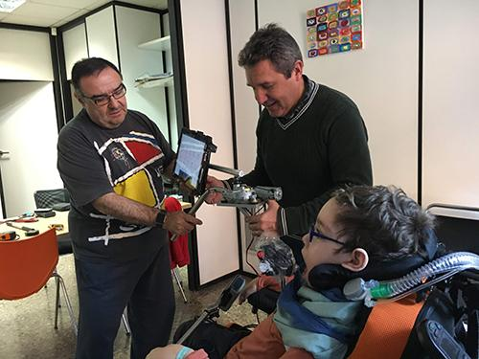
Para quién se hizo y con qué objeto | Miguel es un niño de 13 años que padece Miopatía Nemalínica. Es súper fan de Star Wars, le encantan los animales y disfruta jugando a la Play Station... como él dice, es igual que cualquier niño de su edad.  Además tiene su propio perfil de Facebook MUEVE UN DEDO POR MIGUEL  Su enfermedad le debilita sus músculos lo que limita la mayor parte de movimientos con sus extremidades superiores e inferiores.  A nivel cognitivo es un niño muy despierto, le encanta la tecnología y en parte es debido a que desde bien pequeño es su gran aliada. La tecnología ha permitido que, entre otras cosas, Miguel sea autosuficiente a la hora de comunicarse, ya que no puede hacerlo a través del habla.  En la silla de ruedas motorizada con la que se desplaza, sus padres han gestionado la incorporación de distintos productos de apoyo. Con la lengua, Miguel maneja dos pulsadores capacitivos para seleccionar los mensajes más habituales, a través de botones interactivos, en la pantalla de su tableta digital.  Nuestro proyecto ha resuelto la necesidad de Miguel de poder retirar él mismo, la tableta digital, cuando no necesita utilizarla. Hasta ahora, necesitaba que sus padres se la retirasen de delante, para poder ampliar su campo de visión. Con este brazo robótico hemos logrado que Miguel sea autónomo en esta acción tan cotidiana para él.  Actualmente, es él mismo quien acciona el motor que hace girar la tableta digital 90 grados para que quede fuera de su campo de visión, cuando no necesita comunicarse. Tras varias pruebas en situaciones cotidianas reales se ha verificado la fiabilidad del prototipo en cuanto a la precisión de movimiento (+90º--90º). Ausencia de fallos en el accionamiento a través del pulsador que maneja el usuario.  Es posible ampliar el colectivo destinatario de este tipo de proyectos a personas con distintos niveles de diversidad funcional y con movilidad reducida y que utilicen elementos de comunicación aumentativa, siempre que exista una serie de condiciones, como una persona que lo mantenga en servicio.  La originalidad de este proyecto recae en su simplicidad tanto por el tipo de tecnología utilizada, la facilidad de manejo por parte del usuario como por los materiales utilizados, la mayoría procedentes de objetos reciclados que lo convierte en un prototipo maker adaptado en este caso a la silla de Miguel, con la filosofía de do it yourself.
Materiales y modo de funcionamiento | Para la realización del proyecto se ha partido del material existente (silla, mordaza del brazo, tablet, software, mando BJ, pulsadores especiales) y ha sido necesario el siguiente material:  - Motor de limpiaparabrisas 12V.  - Soporte escuadra 130x50x2 + 30x25x2  - Soporte giratorio de aluminio 150x100x10  - Soporte rectangular aluminio  - Barra cilíndrica 22,3x1750mm  - Barra cilíndrica 22,3x1000mm  - Tornillería M4 y M5 y arandelas  - Cilindro de teflón  - Regulador de voltaje  - Receptor BJ  - Conversor DC-DC  - Pulsador  - Fusible de 0,5A (protege al regulador)  - Cables y conectores para alimentación.  - Filamento PLA para envolvente  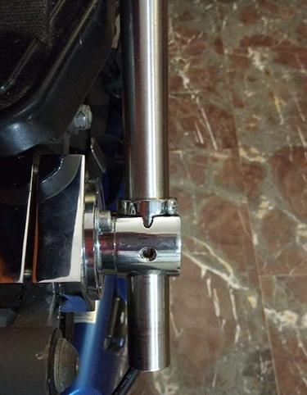  Detalle del soporte giratorio.  La conexión es sencilla, el relé del receptor corta o no la alimentación al regulador, cuya salida está conectada al motor.  El pulsador está en paralelo con el relé.  Para el diseño de las piezas se tuvo en cuenta la afición del usuario por la saga Star Wars y por este motivo se seleccionó un diseño acorde en cuanto a colores y motivos referentes a esta temática.  Elementos diseñados e impresos en 3D con PLA para la envolvente:  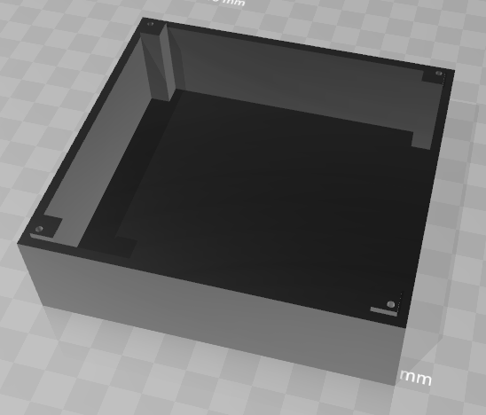  Tapa lateral.  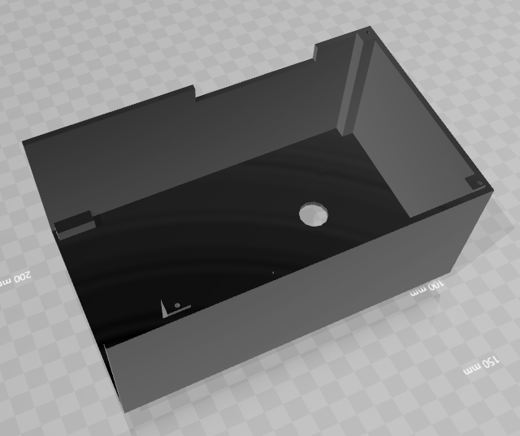  Parte superior.  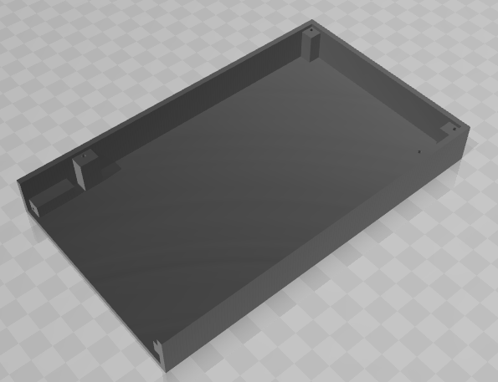  Parte inferior.  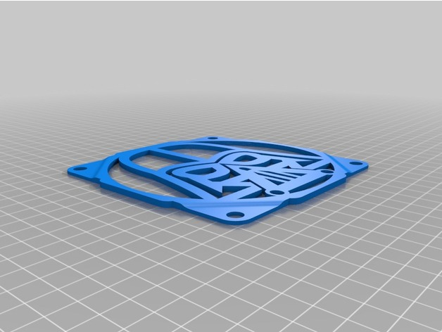  Motivo Darth Vader para la tapa.
Proceso de elaboración | Este proyecto ha supuesto el trabajo de un equipo multidisciplinar formado por amigos y colaboradores de la Asociación Bylinedu, para crear la ayuda técnica motorizada. El objetivo era diseñar un prototipo con un coste razonable en materiales.  Para el diseño se tomaron previamente medidas de la silla de Miguel para conseguir el material necesario. A partir de este punto se buscó la opción más sencilla y económica a partir del motor de un limpiaparabrisas de coche sujeto a una placa de aluminio para lograr mayor estabilidad en los movimientos y servir de anclaje al resto de materiales.  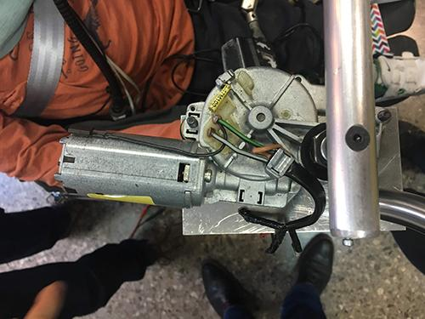  En nuestro equipo contamos con el profesor de FP Ernesto Pereira que diseñó el mecanismo para la movilidad con elementos reutilizados y al que Toni Atarés (ingeniero) acopló la electrónica para que fuese accesible desde los pulsadores que están conectados a la tablet, que gracias a un software, acciona a su vez el mando BJ que emite los códigos para que el relé del receptor BJ cambie de estado, accionando el motor o parándolo.  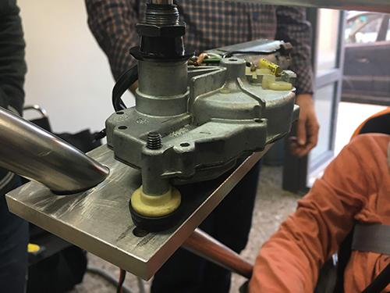  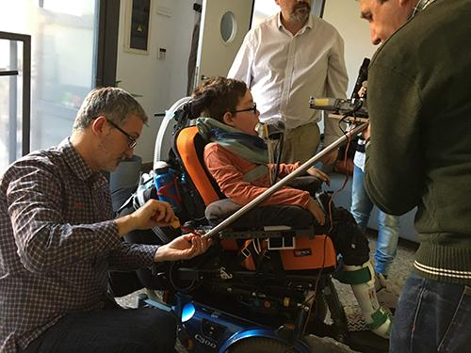  A partir de la propuesta escogida, Sandra, nuestra diseñadora, procedió a la medición para diseñar la envolvente en tres dimensiones.  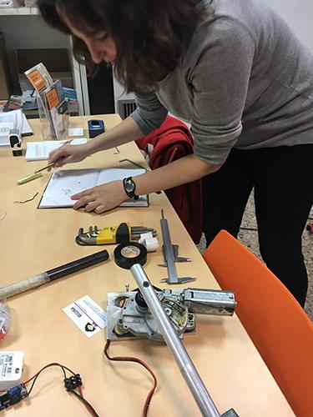  Con las medidas tomadas, se comenzaron las pruebas de los componentes electrónicos.  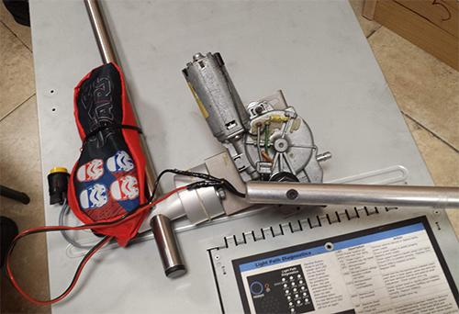  A este proyecto había que diseñarle una envolvente ligera y a la vez resistente que se encargó de diseñar en 3D Sandra Roch junto con el propio Ernesto, para que cubriese todos los elementos y además estuviese personalizada especialmente para Miguel con uno de sus personajes favoritos; Darth Vader.  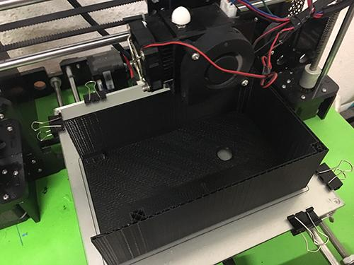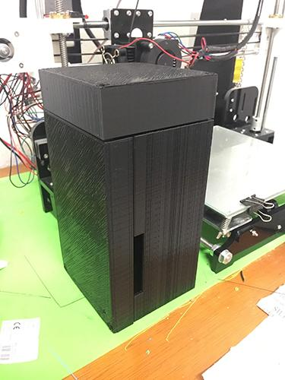  Gracias por la confianza y apoyo de los padres de Miguel y del equipo de ByLinedu para lograr el resultado final, sobre todo al padre de Miguel, que es vital para mantener en servicio todo ese material. Sin estos prerrequisitos no hubiera sido viable el proyecto.  Este proceso nos ha permitido constatar que el prototipo es fácilmente replicable adaptando tamaño y diseño de sus piezas al usuario final utilizando la documentación técnica disponible.  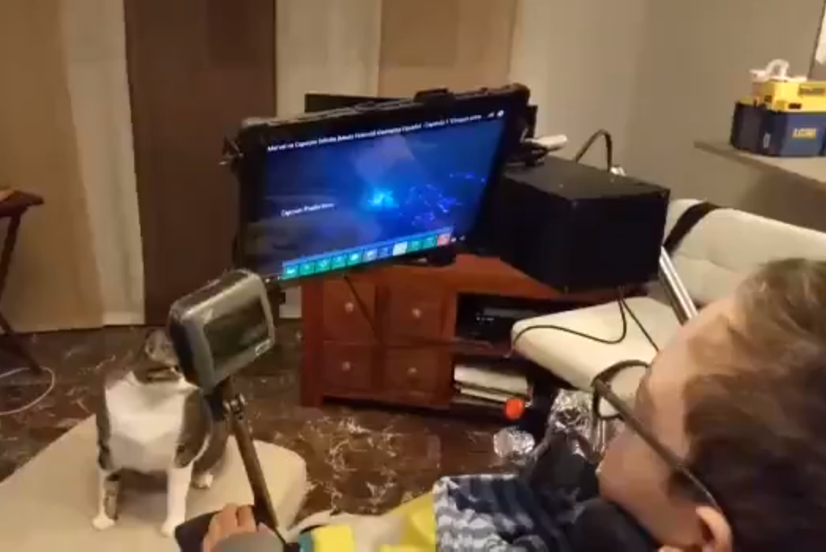
Precauciones | Es importante proteger el regulador mediante un fusible.  La longitud de las barras debe ser adecuada para facilitar el acceso a elevadores y pasos de puerta a la vez que soporta el peso del dispositivo.
Autores y datos de contacto | Nombre: Bernat Llopis Carrasco  Dirección: Plaza de Manises 2 - 3º -16  Código Postal : 46003  Ciudad: Valencia  País: España  Teléfono: 629783900  Correo electrónico : bernat@bylinedu.es  Nombre: Antonio Atarés Huerta  Dirección: C/ Santa Teresa 71  Código Postal : 46110  Ciudad: Godella  País: España  Teléfono: 618260412  Correo electrónico : proyectos@integraciondigital.es  Nombre: Ernesto Pereira Rivas  País: España  Teléfono: 658974609  Correo electrónico : ernesto.pereira@escuelassj.com  Nombre: Sandra Roch Vallejo  Dirección: c/ Santos Justo y Pastor 90  Código Postal : 46022  Ciudad: Valencia  País: España  Teléfono: 695817241  Correo electrónico : sandra.roch.vallejo@gmail.com

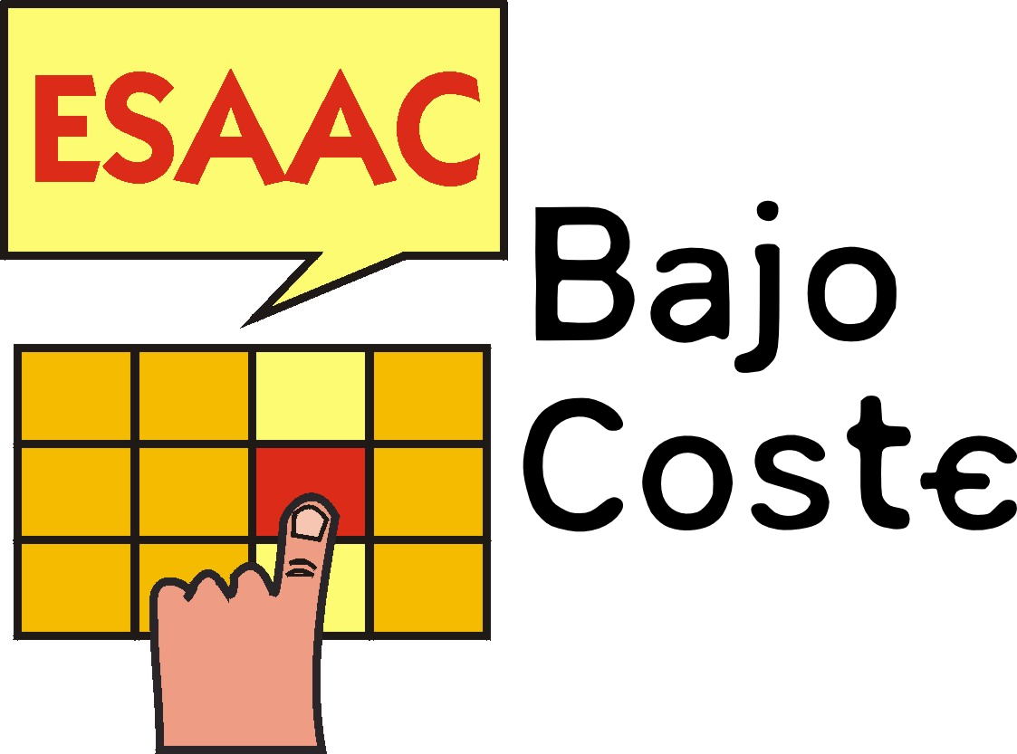
Galería de imágenes

Primeras pruebas con diferentes tipos y longitudes de barras.

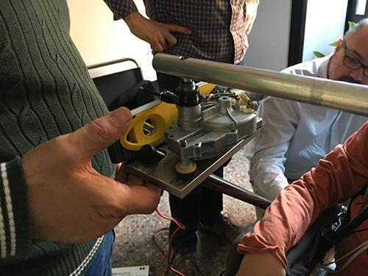
Comprobación del nivelado del soporte horizontal.

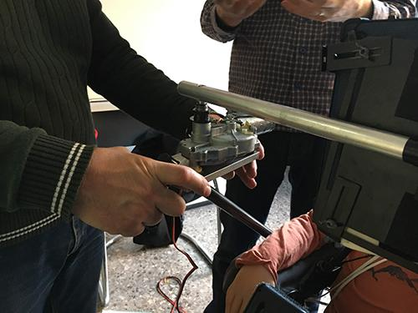
Ajuste de la barra horizontal para soportar el tablet.

Sandra Roch diseñó de la caja que contiene los componentes electrónicos del brazo: Toma de medidas y modelado 3D.

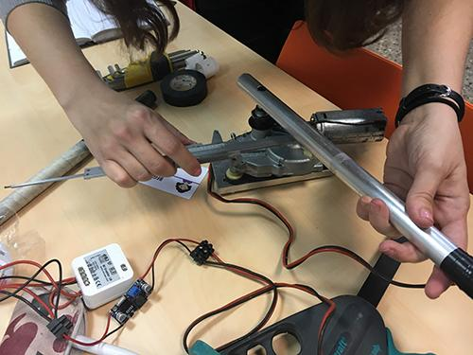
Integración de elementos electrónicos. Toni Atarés, de “Integración Digital”.

Bernat Llopis. Impresión 3D de la caja.

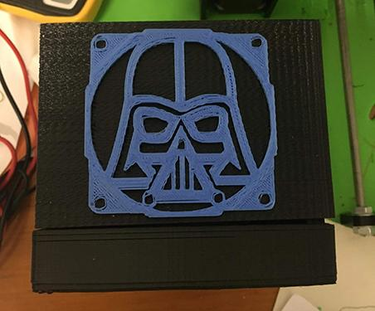
Bernat Llopis. Montaje y personalización de la caja con motivos de Star Wars.

Pruebas de funcionamiento del brazo motorizado. Posición de partida.

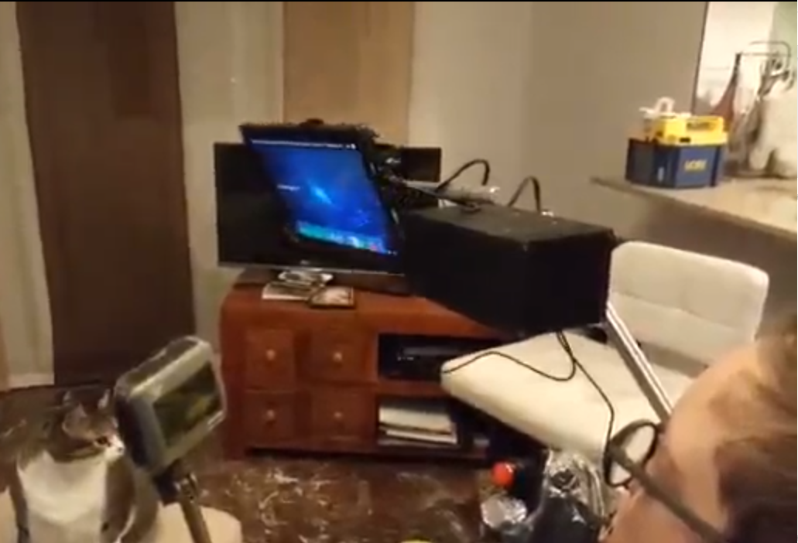
Giro del brazo para despejar el campo de visión.

Aspecto de la caja que alberga todos los componentes electrónicos y mecánicos.

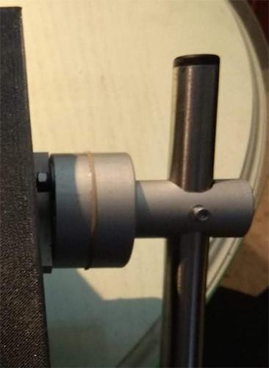
Detalle del soporte cilíndrico superior

Soporte para el tubo que va fijado en la silla

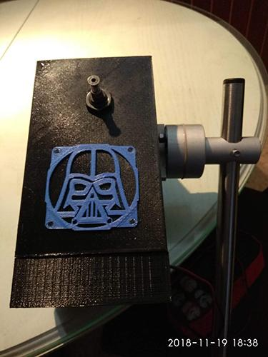
Aspecto de la caja sin la barra horizontal.

